Obnovljene vaje Antene in razširjanje valov

Aljaž Blatnik, Peter Miklavčič, Simon Stanič, Matjaž Vidmar

Poleti 2016 smo se lotili obnove laboratorijskih vaj pri predmetu "Antene in razširjanje valov". Dosedanje vaje izhajajo še iz sorodnega predmeta "Sevanje in razširjanje". Navodila zanje so le razširjena inačica priročnika iz leta 1998. Ker celovitih navodil za obnovljene vaje ne pričakujem še nekaj let, je takšen skrčen opis pomembnih novosti obnovljenih vaj nujno potreben.

Medtem se je marsikaj spremenilo. Stari inštrumenti odpovedujejo. Ker si ne moremo privoščiti vsega novega, marsikaj v LSO zgradimo sami. Marsikaj moramo tudi popraviti sami, ker so popravila inštrumentov v uradnih servisih neznansko draga in povrhu delo slabo opravljeno. Nekateri pripomočki sploh nimajo neposredne zamenjave, na primer stari analogni risalniki XY, za katero se že vrsto let ne dobi več svinčnikov.

Predvsem pri predmetu "Antene in razširjanje valov" so nekatere vaje zahtevale obilico duhamornega prepisovanja števil in ponavljajočih računov. Osnovna odločitev je bila prenesti vse duhamorno delo na računalnik, kar v današnji zmešnjavi ponudbe ni preprosta odločitev. Po nasvetu prijateljev računalnikarjev smo se odločili za krmiljenje vaj v interpreterskem jeziku Python. V groben je Python sodobna različica Basica. Kot interpreterski (skriptni) jezik je Python počasen, ampak pri meritvah anten (počasno mehansko vrtenje) počasnost računalnika sploh ni omejitev.

Python se obnaša enako v vseh operacijskih sistemih. Razpolaga s številnimi že izdelanimi pripomočki za risanje, vmesnike itd. Python ni licenčen, torej bo deloval tudi jutri, ko nam zmanjka denarja za plačevanje licenc. Programiranje v Pythonu je preprosto, torej dostopno vsem. Predvsem pa lahko študentje poganjajo enak program doma, v laboratoriju uporabljajo svoj prenosnik, si nanj shranijo podatke svojih meritev ter aktivno sodelujejo v razvoju laboratorijskih vaj.

Vaje iz "Anten in razširjanja valov" smo pripravili za različico Python2.7, ker po nasvetu računalnikarjev novejši Python3.x še ni dovolj zanesljiv. Programi, pisani za 2.7, v različicah 3.x ne delajo brez predelav, nekaj ukazov je drugačnih! Za vaje potrebujemo različico Python2.7 s knjižnico matplotlib za risanje. V Linux je to običajno že vgrajeno. Za Windows priporočamo:

http://antena.fe.uni-lj.si/literatura/Razno/python/Anaconda2-4.1.1-Windows-x86.exe

Vmesniki do merilnih inštrumentov v laboratoriju so izdelani na osnovi študentskega mikrokrmilnika prostovoljnih tečajev s čipom LPC2138/01: 32-bitno jedro ARM ter bogastvo najrazličnejših vmesnikov:

http://antena.fe.uni-lj.si/literatura/VajeOK/USB2138/prirocnik/Mikrokrmilnik.pdf

Slednji ima vgrajen USB vmesnik s FTDI VCP (Virtual Com Port), ki je povezan na UART0 mikrokrmilnika LPC2138/01. Napajanje mikrokrmilnika je možno iz dveh strani: iz gostujoče naprave in preko USB. Linux pripadajoči gonilnik običajno že vsebuje. Windows potrebujejo namestitev:

http://antena.fe.uni-lj.si/literatura/Razno/python/CDM21218_Setup.zip

Pri zagonu različnih vmesnikov prav pride terminalski program, nastavljen na hitrost 115200bps, 8bits, no parity, kar uporabljajo vsi naši vmesniki do merilnih inštrumentov. V Windows priporočam Termite3.2, ker pravilno krmili RS232 nadzorna voda /RTS in /DTR. Termite3.2 zna tudi sam poiskati vse COM vmesnike v Windows, kamorkoli jih je FTDI VCP gonilnik slučajno namestil:

http://antena.fe.uni-lj.si/literatura/Razno/python/termite-3.2.exe

Žal Python sam po sebi ne vsebuje podpore za zaporedni vmesnik. Podporo pyserial je treba namestiti naknadno za pripadajočo različico Pythona. Pripadajoča namestitev pyserial v Windows je:

http://antena.fe.uni-lj.si/literatura/Razno/python/pyserial-2.7.win32_py3k.exe

Vrtiljak

Pri meritvah smernih diagramov anten je najpomembnejši pripomoček primeren antenski vrtiljak. V LSO uporabljamo v ta namen zvezno krmiljene koračne motorje že 25 let. Čeprav sam koračni motor naredi en poln obrat v 200 korakih, zvezno krmiljenje posodobljene elektronike (2016) s PWM iz mikrokrmilnika LPC2138/01 in pripadajočega močnostnega stikalnega ojačevalnika omogoča kar 12800 mikrokorakov v enem polnem obratu.

Vrtiljak vsebuje še 5V (ATX) napajalnik, mali LCD zaslon, tri tipke za neposredne ukaze in vrsto priključkov: napajanji 5V in 230V, analogni izhod 0-3.3V za analogni risalnik in USB za FTDI VCP:

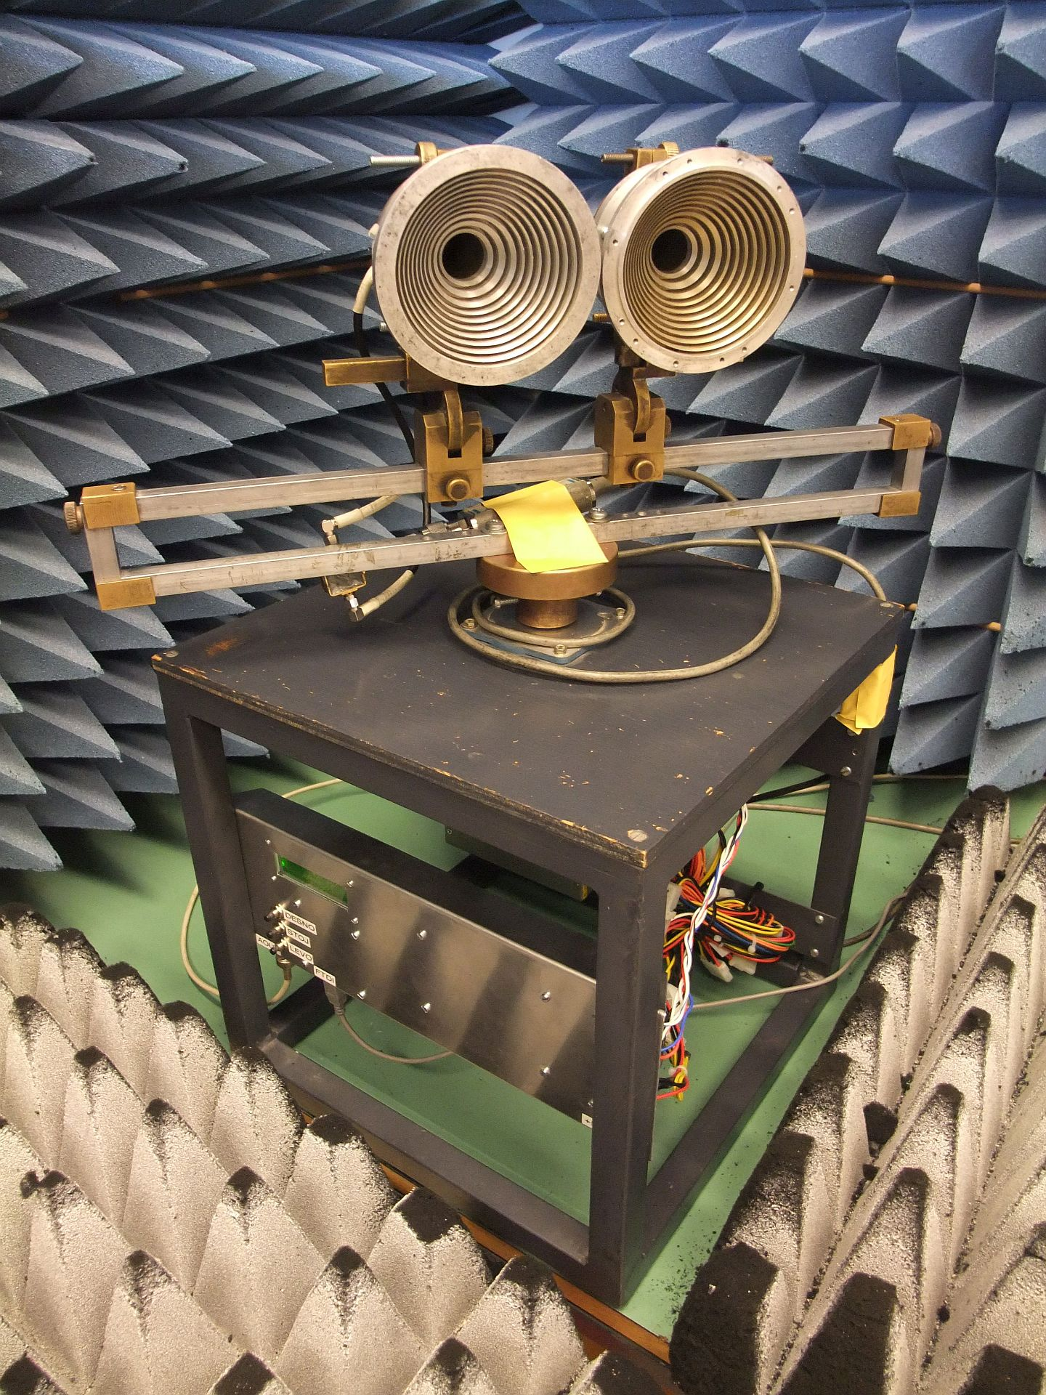

Sedanji firmware mikrokrmilnika:

http://antena.fe.uni-lj.si/literatura/Razno/vrtiljak/v20.s

omogoča naslednje ukaze tipk:

DESNO - vrti desno do končnega položaja 360, 180, 90 ali 45stopinj,
LEVO - vrti levo do začetnega položaja 0 stopinj,
STOJ - ustavi vrtenje,

DESNO+STOJ hkrati - povečaj hitrost vrtenja,
LEVO+STOJ hkrati - zmanjšaj hitrost vrtenja,

Vse tri tipke hkrati: menjaj območje vrtenja 360/180/90/45 stopinj.

Vrtiljak prejema ukaze tudi preko UART0 115200bpr, 8bits, no parity, torej preko FTDI VCP. Ukaze lahko pošljemo ročno s primernim terminalskim programom oziroma jih pošilja krmilni program meritve v Pythonu. Vsak ukaz je en sam ASCII znak:

0 - nastavi hitrost vrtenja 0 (najpočasneje),
1 -nastavi hitrost vrtenja 1,
2 -nastavi hitrost vrtenja 2,
3 -nastavi hitrost vrtenja 3,
4 -nastavi hitrost vrtenja 4,
5 -nastavi hitrost vrtenja 5 (običajna meritev smernega diagrama),
6 -nastavi hitrost vrtenja 6,
7 - nastavi hitrost vrtenja 7 (najhitreje za povratek),

@ - nastavi območje vrtenja 360 stopinj,
A ali a - nastavi območje vrtenja 180 stopinj,
B ali b - nastavi območje vrtenja 90 stopinj,
C ali c - nastavi območje vrtenja 45 stopinj,

D ali d - vrti desno do končnega položaja 360, 180, 90 ali 45stopinj,
L ali l - vrti levo do začetnega položaja 0 stopinj,
S ali s - ustavi vrtenje.

Vrtiljak pošilja svoj položaj v stopinjah v obliki: XXX.X<CR><LF>
Položaja ne pošilja stalno, pač pa le ob katerikoli spremembi položaja oziroma ob prejetju kateregakoli ukaza (kateregakoli ASCII znaka). Neveljavni ukazi nimajo učinka na obnašanje vrtiljaka, pač pa samo prožijo odgovor položaja. Pozor! Termite3.2 odda odtipkani niz znakov šele, ko pritisnemo ENTER.

Ob vklopu napajanja oziroma ob kateremkoli resetu (reset uporabljenega mikrokrmilnika proži RS232 nadzorni vod /DTR) vrtiljak obmiruje, števec položaja se ponastavi na 000.0 stopinj, hitrost vrtenja na 4 in območje vrtenja na 360 stopinj.

Števec položaja v mikrokrmilniku nič ne ve za dejanski položaj gredi koračnega motorja. Začetni položaj merjenca preprosto nastavimo tako, da izklopimo elektroniko vrtiljaka, ročno obrnemo anteno in ponovno vklopimo napajanje vrtiljaka. Pri tem preverimo, kam se bo vrtiljak zavrtel in kako se bo pri tem ovijal kabel do merjenca na vrtiljaku.

Smerne diagrame anten merimo s programom:

http://antena.fe.uni-lj.si/literatura/Razno/vrtiljak/zsmerni.py

Slednji krmili vrtiljak in prejema podatke od različnih merilnih sprejemnikov preko dveh virtualnih RS232 vrat preko dveh USB. Primer meritve s sprejemnikom HP8755 je prikazan na spodnji sliki:

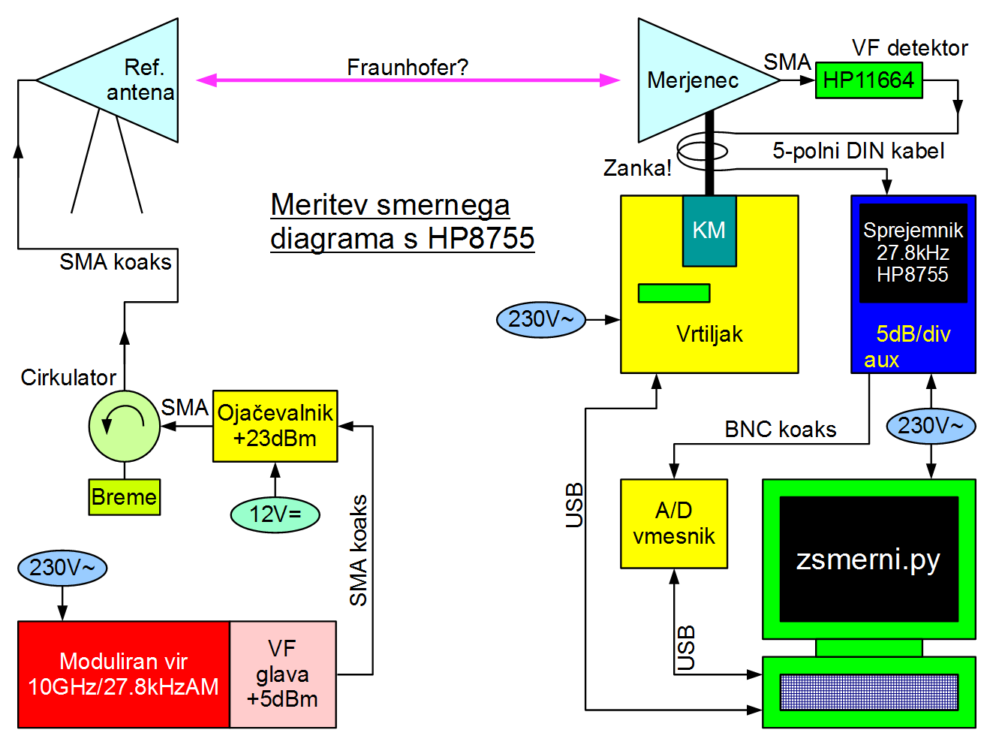

Merilni sprejemnik zahteva amplitudno moduliran visokofrekvenčni izvor s pravokotnikom 27.8kHz. Najprimernejši frekvenčni pas za vaje v zaprtem prostoru je od 5GHz do 15GHz. Moč moduliranega vira znaša komaj kakšne 3mW. Dodatni ojačevalnik dvigne moč na 200mW (+23dBm). Cirkulator je vezan z bremenom kot izolator za zaščito ojačevalnika. Do referenčne antene napeljemo kratek in kakovosten SMA koaksialni kabel, ker izgube kablov na 10GHz niso zanemarljive.

Na sprejemni strani vgradimo merjeno anteno in visokofrekvenčni detektor HP11664 na gred vrtiljaka. Od detektorja previdno napeljemo 5-polni DIN kabel do merilnega sprejemnika HP8755. Okoli gredi vrtiljaka naredimo zanko v pravi smeri, da omogočimo vrtenje merjenca. Izhod HP8755 je analogna napetost v območju +/-2V. Dodaten vmesnik z A/D pretvornikom pošilja podatke preko USB Virtual Com Port.

Pred uporabo programa moramo najprej poiskati imena RS232 vrat (COMx v Windows, /dev/ttyUSBx v Linux) s Termite 3.2 oziroma s samim Python+pyserial v našem računalniku z ukazom:

python -m serial.tools.list_ports

Imena RS232 vrat na našem računalniku moramo nato vpisati (popraviti) takoj na začetku skripte Python. Šele nato lahko poženemo izvajanje skripte.

Tako po zagonu nas program vpraša za ime zapisa. Če ne vstavimo ničesar, program začne z novo meritvijo. Če vstavimo ime veljavnega zapisa (.CSV), ki ga je isti program ustvaril pri neki prejšnji meritvi, program iz podatkov v zapisu samo izračuna smernost in prikaže smerni diagram. Če vstavimo neobstoječe ime oziroma ime neveljavnega zapisa, se program ustavi ob napaki.

Če se odločimo za novo meritev, nas program vpraša za naslov meritve. V naslov zapišemo vsaj ime merjene antene, frekvenco meritve, ravnino prereza smernega diagrama (E ali H) ter kakšno pomembno podrobnost. Naslov mora vsebovati samo veljavne ASCII znake (omejitev Python2.7), torej samo angleška abeceda, številke in standardna interpunkcija, brez Jugo črk in drugih znakov UTF-8.

Po vstavljenem naslovu program začne z meritvijo. Najprej inicializira oba RS232 vmesnika FTDI VCP, kar v Windows traja kar nekaj sekund. Hkrati resetira oba mikrokrmilnika v vrtiljaku in v merilnem sprejemniku. Med meritvijo program prikazuje trenutni kot vrtiljaka in jakost sprejema. Če pri prenosu podatkov iz vrtiljaka oziroma merilnega sprejemnika pride do napake, se program ustavi.

Izmerjene podatke program zapiše v izhodni zapis z imenom <datum+ura>.CSV. V prvi vrstici zapisa sta datum in ura meritve. V drugi vrstici je naslov, kot smo ga odtipkali. Sledi 3601 vrstic izmerjenih podatkov v obliki: XXX.X YY.YY<CR><LF>, kjer je XXX.X kot v stopinjah in YY.YY jakost v dB. Izhodni zapis <datum+ura>.CSV je preprosta tekstovna datoteka, ki jo lahko urejamo s katerimkoli urejevalnikom besedila, na primer Notepad, da popravimo oziroma dopolnimo naslov in podobno. Primer:

Sat Oct 01 14:18:07 2016
VE4MA ravnina E 1420MHz
000.0 57.08
000.1 57.14
000.2 57.16
000.3 56.98
000.4 56.99
.................................................(tu vmes je še 3592 vrstic podatkov)
359.7 56.94
359.8 56.91
359.9 57.01
360.0 56.91

Po končani meritvi oziroma po branju zapisa neke prejšnje meritve program najprej izračuna odklon glavnega snopa sevanja od pričakovane vrednosti 180 stopinj ter -3dB širino glavnega snopa. Nato program zasuka tečaj svojega koordinatnega sistema v smer maksimuma in integrira smerni diagram tako, da privzame rotacijsko simetrijo okoli polarne osi. Iz rezultata integracije izračuna smernost za merjeni prerez smernega diagrama.

Natančnejšo smernost merjene antene dobimo tako, da izmerimo več različnih prerezov smernega diagrama, najmanj pa vsaj ravnini E in H. Iz različnih smernosti v različnih prerezih nato izračunamo :

Na koncu nas program vpraša za obliko izrisa smernega diagrama: kartezične ali polarne koordinate, logaritemska (40dB) ali linearna skala za jakost. Knjižnica za risanje matplotlib pri tem odpre novo okno, kar lahko traja kar nekaj dolgih sekund na počasnem računalniku. Vsebino okna lahko izvozimo v različnih oblikah: .PNG, .PDF itd.

Vmesnik za HP8755

HP8755 Swept Amplitude Analyzer je dvokanalni analogni merilni sprejemnik z merilnimi glavami HP11664A za visokofrekvenčne signale z modulacijo 27.8kHz. Prednost modulacije 27.8kHz je višja občutljivost sprejemnika in izločanje neželjenih motenj telefonov, WiFi in radijskih signalov drugih vaj, ki istočasno potekajo v LSO.

Jakost sprejema je predstavljena kot pokončni odklon. Jakost je na razpolago tudi kot analogna napetost +/-2V za poln odklon žarka +/-4 razdelke na izhodih AUX A in AUX B na zadnji strani sprejemnika. Izhodi AUX lahko neposredno krmilijo analogni risalnik XY.

Računalniško podprta meritev potrebuje še A/D pretvornik in primeren vmesnik do računalnika. Oboje je na razpolago v študentskem mikrokrmilniku s čipom LPC2138/01:

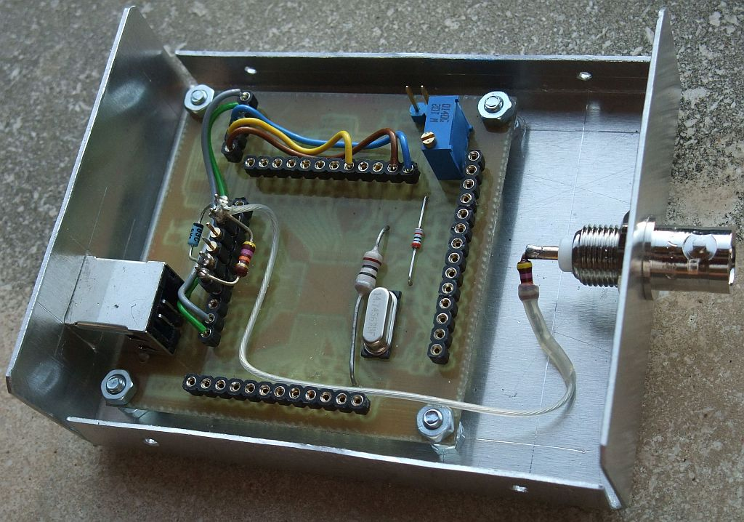

Vhod je zaščiten z zener diodo in vsebuje uporovni delilnik, ki območje vhodne napetosti raztegne na +/-3.3V. Firmware mikrokrmilnika:

http://antena.fe.uni-lj.si/literatura/Razno/linmrx/ad1.s

je napisan tako, da faktor pretvorbe ustreza 10dB/V. Skalo merilnega sprejemnika HP8755 moramo torej nastaviti na 5dB/razdelek, da je rezultat A/D pretvorbe smiseln za nadaljnjo obdelavo. Poleg skale je treba nastaviti tudi odmik (offset) HP8755 tako, da rezultat med meritvijo nikoli ne zbeži z zaslona katodne cevi.

Opisani vmesnik ne sprejema nobenih ukazov po RS232. Proti računalniku stalno pošilja po RS232 s hitrostjo 115200bps, 8bits, no parity preko FTDI VCP rezultat meritve v obliki: XX.XX<CR><LF>, kjer XX.XX pomeni jakost sprejema v dB z ločljivostjo ene stotinke dB.

Dvokanalni merilni sprejemnik 800MHz-4GHz

Poleg meritev smernih diagramov so se na laboratorijskih vajah izkazale zamudne in duhamorne meritve presiha z reverberančno komoro. Meritvam z reverberančno komoro pri frekvenci 2.4GHz je namenjen dvokanalni merilni sprejemnik, ki ga lahko uporabimo tudi za meritve smernih diagramov anten v frekvenčnem področju od 800MHz do 4GHz:

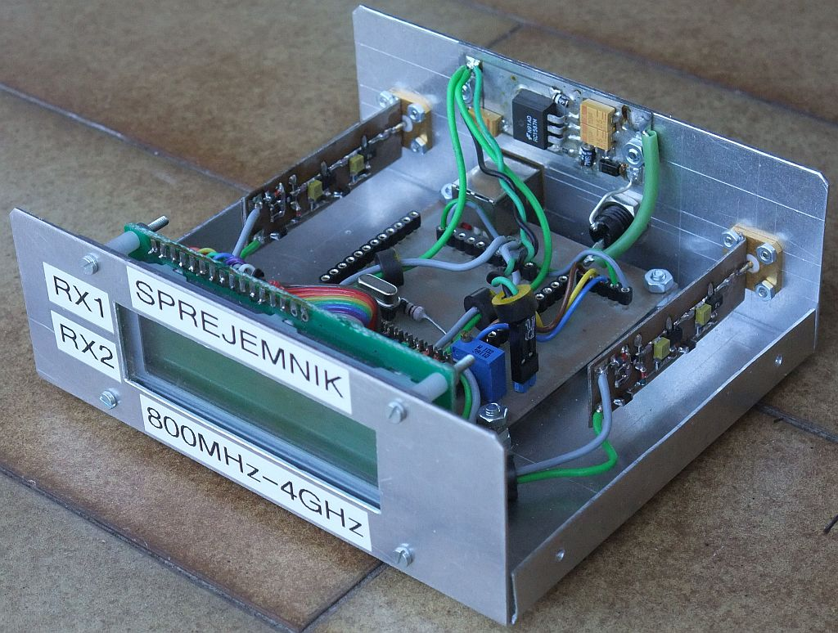

Vsak kanal merilnega sprejemnika vsebuje dve ojačevalni stopnji s širokopasovnima MMIC ojačevalnikoma ter linearen diodni detektor. Dodatna linearizacija je izvedena programsko v mikrokrmilniku, da je celoten sprejemnik uporaben v razponu jakosti signalov najmanj 40dB:

http://antena.fe.uni-lj.si/literatura/Razno/linmrx/x14.s

V nazivnem frekvenčnem področju 800MHz-4GHz dosega občutljivost sprejemnika -15dBm za polno skalo. Sprejemnik je uporaben v pasu 600MHz-6GHz ob slabši občutljivosti in ožjem razponu jakosti signalov. V večini meritev je na enem ali obeh vhodih sprejemnika potreben še zunanji nastavljivi slabilec, da čim bolje izkoristimo razpon jakosti sprejemnika ter se izognemo motnjam.

Opisani dvokanalni merilni sprejemnik ne sprejema nobenih ukazov po RS232. Proti računalniku stalno pošilja po RS232 s hitrostjo 115200bps, 8bits, no parity preko FTDI VCP rezultat meritve v obliki: XX.XX YY.YY<CR><LF>, kjer XX.XX pomeni jakost sprejema prvega kanala v dB in YY.YY jakost sprejema drugega kanala v dB, oboje z ločljivostjo ene stotinke dB. Imena RS232 vrat sprejemnika na našem računalniku moramo seveda vpisati (popraviti) takoj na začetku vseh uporabljenih skript v Pythonu.

Dvokanalni merilni sprejemnik je prvenstveno namenjen določanju histograma statistike presiha s programom:

http://antena.fe.uni-lj.si/literatura/Razno/linmrx/llhistogram.py

ter pogostnosti izpada radijske zveze s programom:

http://antena.fe.uni-lj.si/literatura/Razno/linmrx/llizpad.py

Oba programa najprej vprašata za število meritev. Grobe nastavitve vaje: moč izvora, položaj in orientacija anten, hitro opravimo z majhnim številom meritev pod <1000. Končni rezultat vaje dobimo z dolgotrajno meritvijo >100000 meritev. Programa sama od sebe ničesar ne shranjujeta na disk računalnika. Vsebino okna knjižnice matplotlib lahko izvozimo v različnih oblikah: .PNG, .PDF itd. Dodatno lahko pri meritvi histograma izbiram kanal sprejemnika in število stolpcev histograma.

Osnovni pripomoček za vse meritve presiha je reverberančna komora, ki v laboratorijskih razmerah simulira večpotje resnične radijske zveze. Reverberančna komora je velik votlinski rezonator, v katerem lahko vzbudimo veliko množico različnih rodov pri delovni frekvenci. Spreminjanje radijske poti simulirata dva mešalnika rodov. Pri priklopu motorjev pazimo na napajalno napetost, ki določa vrtljaje mešalnikov rodov. Motor na dnu komore naj ne bi dobil več kot 5V. Motor na bočni steni naj ne bi dobil več kot 2V, da se zaradi preobremenitve gred motorja ne odlomi.

V reverberančno komoro so nameščene štiri antene za frekvenčni pas 2.4GHz. Z eno anteno vzbujamo elektromagnetno polje v komori. Z nastavljivim slabilcem se prilagodimo slabljenju komore: razmeroma majhno slabljenje pri zaprti komori za Rayleigh-jevo porazdelitev oziroma večje slabljenje odprte komore za simulacijo Rice-jeve porazdelive gostote verjetnosti. Dve anteni sta povezani na dvokanalni merilni sprejemnik. Zadnjo četrto anteno lahko priključimo na kvocientni merilnik, kjer opazujemo amplitudo in fazo presiha:

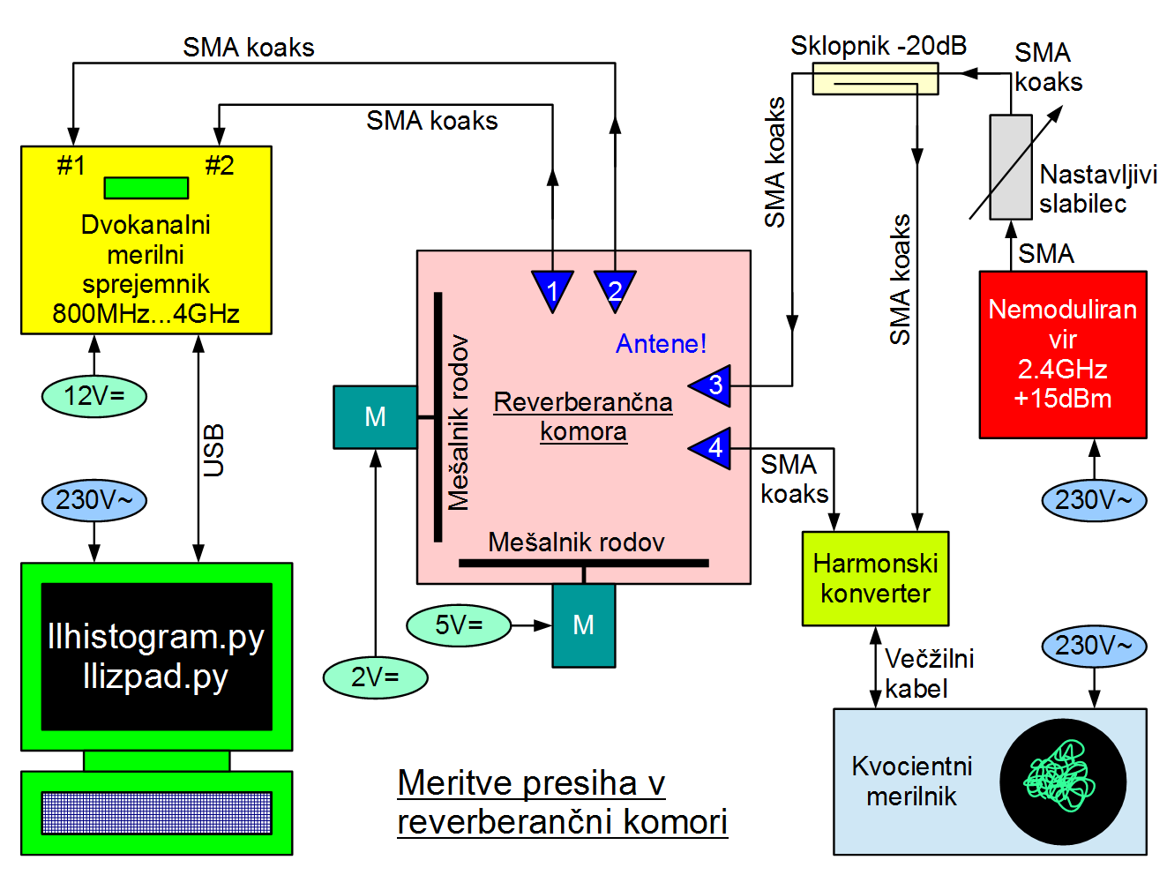

Dvokanalni merilni sprejemnik omogoča tudi merjenje smernih diagramov anten z isto programsko opremo kot HP8755 z vmesnikom. Pri meritvi smernega diagrama se uporablja samo prvi kanal sprejemnika. Opisani merilni sprejemnik je sicer občutljiv na vse, tudi nemodulirane radijske signale. Ob spretnem izogibanju motnjam telefonov, WiFi in drugih vaj v LSO je dvokanalni merilni sprejemnik uporaben za meritve študentskih izdelkov, predvsem anten za WiFi pas 2.4GHz.

V izogibanju motenj je pri meritvah WiFi anten smiselno zamenjati oddajo in sprejem v sicer recipročni zvezi. Sprejemna antena miruje, da jo lahko usmerimo proč of WiFi dostopnih točk, telefonov ipd. Oddajnik deluje s polno močjo najmanj 30mW (+15dBm). Od oddajnika do merjene antene napeljemo SMA koaksialni kabel s primerno zanko okoli gredi vrtiljaka, ki omogoča vrtenje merjenca.

Kot referenčno anteno na drugem koncu radijske zveze uporabimo usmerjeno anteno, ker se je z njo lažje izogniti motnjam. Občutljivost sprejemnika nastavimo z nastavljivim slabilcem, da polno izkoristimo območje jakosti. Pri sprejemniku uporabljamo samo prvi kanal. Drugi vhod sprejemnika zaključimo na breme:



    

